บทที่ 5
RFB Protocol

5.1 อาร์เอฟบีโพรโตคอล (RFB Protocol)
อาร์เอฟบี ( RFB : Remote Frame Buffer) เป็นโปรโตคอลสำคัญที่เราจะนำมาใช้เป็นโพรโตคอลที่จะถูกนำมาใช้ในการเข้าควบคุมเครื่องคอมพิวเตอร์จากระยะไกลผ่านยูสเซอร์อินเตอร์เฟสเนื่องจากว่ามันจะทำงานในระดับของเฟรมบัฟเฟอร์ มันจึงสามารถใช้ได้กับระบบและแอพพลิเคชันทั้งหมดของวินโดวส์รวมไปถึงระบบ เอ็กซ์11 (X11), วินโดวส์ 3.1/95/เอ็นที และแมคอินทอช
ในโพรโตคอลนี้จะเรียกส่วนต่างๆดังนี้ รีโมทเอ็นด์พ้อยน์คือจุดที่ติดต่อกับผู้ใช้( เช่น จอ คีย์บอร์ด เม้าส์) จะเรียกว่า “อาร์เอฟบีไคลเอนต์” และจุดเอ็นท์พ้อยน์ที่เกิดการเปลี่ยนแปลงของเฟรมบัฟเฟอร์ จะเรียกว่า “อาร์เอฟบีเซิร์ฟเวอร์”
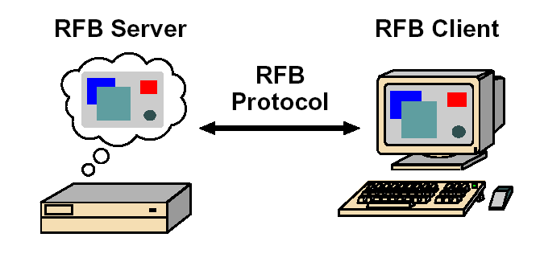
รูปที่ 5-1 การเชื่อมต่อของโพรโตคอล

อาร์เอฟบี โดยทั่วไปจะถูกเรียกว่า “ ตินไคลเอนต์ (thin client) โพรโตคอล “ ส่วนที่เป็นหลักสำคัญในการออกแบบอาร์เอฟบีโพรโตคอล คือการทำให้ไคลเอนต์มีข้อกำหนดต่างๆน้อยที่สุด นั่นก็คือ ไคลเอนต์สามารถที่จะทำงานบนฮาร์ดแวร์ได้หลากหลายไม่จำกัดอยู่แค่แบบหนึ่งแบบไดเท่านั้นและงานหนักของการนำโพรโตคอลไปใช้งานกับไคลเอนต์ก็คือการทำให้มันทำงานได้ง่ายที่สุดเท่าที่จะเป็นไปได้
โพรโตคอลนี้จะทำให้ไคลเอนต์ทำงานแบบสแตทเลส (stateless) คือ ถ้าไคลเอนต์หลุดการเชื่อมต่อจากเซิร์ฟเวอร์และต่อมาได้ทำการเชื่อมต่อเข้าไปใหม่ยังเซิร์ฟเวอร์ตัวเดิม สถานะของส่วนที่ติดต่อกับผู้ใช้จะต้องคงสถานะเดิมไว้ยิ่งกว่านั้นตัวโพรโตคอลยังสามารถยอมให้ไคลเอนต์หลายๆตัวทำการเชื่อมต่อไปยังอาร์เอฟบีเซิร์ฟเวอร์ได้ที่ฝั่งไคลเอนต์ผู้ใช้สามรถที่จะเห็นส่วนติดต่อกับผู้ใช้เหมือนกับที่เกิดขึ้นในฝั่งของเซิร์ฟเวอร์ผลจากข้อกำหนดนี้จะทำให้การติดต่อกับโปรแกรมใช้งานของผู้ใช้โปรแกรมจากที่อื่น (remote) กลายเป็นสิ่งที่ง่ายดายทำให้สามารถใช้งานเครื่องที่ฝังโปรแกรมส่วนเซิร์ฟเวอร์ที่ไหนก็ตามที่มีการเชื่อมต่อกับเน็ตเวิร์กและผู้ใช้งานยังสามารถกระทำการไดๆกับโปรแกรมใช้งานที่อยู่ในเครื่องส่วนตัวที่อยู่ห่างออกไปได้นอกจากนั้นสถานะของการเข้ากระทำนี้จะถูกเก็บรักษาไว้ระหว่างที่มีการกระทำจากที่อื่น

5.2 โพรโตคอลของการแสดงภาพ
ในส่วนแสดงภาพของโพรโตคอลนี้ ใช้พื้นฐานการแสดงรูปภาพอย่างหยาบๆ คือ ใช้การวางจุดของพิกเซลที่ตำแหน่ง เอ็กซ์,วาย
ในขั้นตอนแรกนี้อาจจะมองวิธีที่จะวาดส่วนประกอบหลายๆส่วน ของส่วนติดต่อผู้ใช้ อย่างไรก็ตามหากรูปแบบการเข้ารหัสของเดทาพิกเซลมีความแตกต่างกันก็จะทำให้เกิดความยุ่งยากจากค่าพารามิเตอร์ต่างๆที่เกิดขึ้น อย่างเช่น แบนด์วิดธ์ของเน็ตเวิร์ก ความเร็วในการวาดของไคลเอ็นต์และความเร็วในการประมวลผลของเซิร์ฟเวอร์
ลำดับการในการจัดวางรูปสี่เหลี่ยมเหล่านี้ที่ประกอบกันขึ้นทำให้เกิดการเปลี่ยนแปลงของเฟรมบัฟเฟอร์ (หรือเรียกว่า อัพเดท) การอัพเดทเป็นการเปลี่ยนแปลงจากสถานะการใช้งานเฟรมบัฟเฟอร์หนึ่งไปยังสถานะอื่น ในอีกนัยหนึ่งก็คือมันจะคล้ายกับเฟรมของวิดีโอที่ส่งออกมาเป็นลำดับ ในกรณีทั่วๆไปแล้วเฟรมเหล่านี้จะต้องติดกันแต่ก็ไม่จำเป็นในกรณีของเรื่องนี้
โพรโตคอลในการอัพเดท จะถูกกระตุ้นโดยไคลเอนต์ นั่นคือการอัพเดทจะถูกส่งจากเซิร์ฟเวอร์ไปยังไคลเอนต์เท่านั้นในการตอบสนองความต้องการของไคลเอนต์ ในระบบที่ไคลเอนต์และเน็ตเวิร์กมีความช้ามากการอัพเดทก็จะช้าลงด้วย ในแอพพลิเคชันปกติทั่วๆไปการเปลี่ยนแปลงที่พื้นที่เดียวกันของเฟรมบัฟเฟอร์จะทำให้มีการอัพเดทเร็วกว่ากรณีอื่นๆ ในระบบที่คอมพิวเตอร์หรือ/และระบบเครือข่ายมีความช้าสถานะทรานส์เชี้ยนอาจถูกยกเลิกได้ซึ่งจะทำให้เกิดทราฟฟิกและการวาดภาพน้อยลงในไคลเอนต์

5.3 อินพุทโพรโตคอล
ในส่วนอินพุทของโพรโตคอลจะขึ้นอยู่กับมาตรฐานของอุปกรณ์คีย์บอร์ดและอุปกรณ์จำพวกชี้ตำแหน่ง อีเวนต์ของอินพุทจะถูกส่งไปยังเซิร์ฟเวอร์โดยผ่านทางไคลเอนต์ เมื่อไหร่ก็ตามที่ผู้ใช้กดปุ่มหรือกดเมาท์ หรือมีการเคลื่อนที่ของเมาท์เกิดขึ้นก็จะถูกส่งออกไปด้วย อีเวนต์ของอินพุทเหล่านี้สามารถที่จะถูกสังเคราะห์จากอุปกรณ์อื่นที่ไม่เป็นอุปกรณ์มาตรฐาน ตัวอย่างเช่น อุปกรณ์ที่ใช่เขียนแทนปากกาจะมีตัวจดจำที่ทำหน้าที่เปลี่ยนให้เป็นอีเวนต์ที่คล้ายกับอีเวนต์ที่มาจากคีย์บอร์ด

5.4 การนำเสนอของพิกเซลเดทา
ในการเริ่มต้นของการโต้ตอบกันระหว่าง อาร์เอฟบีไคลเอนต์และเซิร์ฟเวอร์จะต้องมีการตกลงกันในเรื่องของรูปแบบ (format) และการเข้ารหัส (encode) ของข้อมูลที่จะทำการส่งออกไปก่อน ข้อตกลงเหล่านี้จะถูกออกแบบมาเพื่อให้ไคลเอนต์ทำงานง่ายที่สุดเท่าที่เป็นไปได้ อย่างเช่นเส้นล่างสุดของเฟรมบนเครื่องเซิร์ฟเวอร์จะต้องสามารถส่งเดทาพิกเซลให้อยู่ในรูปแบบที่ไคลเอนต์ต้องการได้ อย่างไรก็ตามไคลเอนต์จะต้องสามารถจัดการกับรูปแบบและการเข้ารหัสที่หลากหลายได้เท่าๆกันโดยมันจะทำการเลือกวิธีที่ง่ายสำหรับการจัดการของเซิร์ฟเวอร์
รูปแบบของจุดภาพ (Pixel format) มาจากการนำเสนอจุดของสีเดี่ยวๆด้วยค่าพิกเซลโดยทั่วๆไปแล้วรูปแบบของพิกเซลจะมีขนาดอยู่ที่ 24 บิต หรือ 16บิต ค่าภายในบิตฟิลด์จะถูกแปลออกโดยตรงเป็นสีแดง สีเขียวและสีน้ำเงินเข้ม และที่ความละเอียดขนาด 8 บิต เรียกว่า“ชุดสี (color map) “ จะเป็นสีที่ไม่มีการกำหนดในชุดสีมาตรฐานสามารถทำการแปลงจากค่าของพิกเซลเป็นค่าของสีต่างๆได้เลย
การเข้ารหัส(Encoding)หมายถึงการทำให้กรอบของข้อมูลพิกเซลที่ถูกส่งออกไปบนสายสัญญาณสามารถทำการส่งได้อย่างรวดเร็ว ทุกๆชุดพิกเซลที่ถูกส่งออกไปจะต้องถูกปะหัวด้วยด้วยเฮดเดอร์ที่บอกตำแหน่งเอ็กซ์, ตำแหน่งวายบนหน้าจอ ความกว้างยาวของกรอบสี่เหลี่ยมและชนิดของการเข้ารหัสจะเป็นตัวกำหนดรูปแบบการเข้ารหัสของข้อมูลของพิกเซลซึ่งโดยตัวของข้อมูลเองแล้ว มันจะอนุญาตให้มีการกำหนดการเข้ารหัสได้
โพรโตคอลนี้สามารถทำขยายออกได้โดยการเพิ่มชนิดของการเข้ารหัสใหม่ ชนิดของการเข้ารหัสที่ใช้อยู่ในปัจจุบัน คือ การเข้ารหัสแบบหยาบ (raw encoding) การเข้ารหัสแบบการคัดลอกกรอบ (copy rectangle encoding) การเข้ารหัสแบบอาร์อาร์อี (RRE : rise-and-run-length) การเข้ารหัสแบบซีโออาร์อาร์อี (CoRRE : Compact RRE) และการเข้ารหัสแบบเฮ็กซ์ไทล์ (hextile encoding) แต่ในเรื่องนี้เราจะใช้ การเข้ารหัสแบบ เฮกซ์ไทล์และแบบการคัดลอกกรอบเทานั้นเนื่องจากว่าการเข้ารหัสแบบนี้นั้นได้ถูกทำให้เป็นวิธีที่ดีที่สุดในการบีบอัดข้อมูลสำหรับเครื่องคอมพิวเตอร์ที่ใช้งานทั่วไป ตัวอย่างอื่นๆของการเข้ารหัสที่เป็นไปได้ เช่น การเข้ารหัสแบบ JPEG ที่ใช้ส่งข้อมูลภาพและ MPEG สำหรับการส่งภาพเคลื่อนไหว

5.4.1 การเข้ารหัสแบบหยาบ (Raw encoding)
เป็นแบบที่ง่ายที่สุดของการเข้ารหัสโดยข้อมูลจะมีลักษณะเป็นข้อมูลพิกเซลแบบหยาบๆ เท่านั้น ในตัวอย่างนี้ให้ข้อมูลประกอบด้วย ค่า n พิกเซล โดยที่ n เป็นความกว้างคูณกับความสูงของกรอบ ค่าที่ได้จะถูกนำมาใช้แทนแต่ละพิกเซล จากซ้ายไปขวาตามเส้นแสกน อาร์เอฟบีไคลเอนต์ทุกตัวจะต้องสามารถที่จะจัดการกับข้อมูลพิกเซลในการเข้ารหัสแบบนี้ได้ และอาร์เอฟบีเซิร์ฟเวอร์ควรจะสร้างการเข้ารหัสแบบนี้เท่านั้นถ้าไคลเอนต์ไม่กำหนดการเข้ารหัสแบบอื่นๆเป็นพิเศษ

5.4.2 การเข้ารหัสแบบคัดลอกกรอบ (Copy Rectangle encoding)
การเข้ารหัสแบบคัดลอกกรอบนี้เป็นวิธีที่ง่ายและมีประสิทธิภาพมาก จะถูกใช้เมื่อไคลเอนต์มีข้อมูลพิกเซลเดียวกันภายในบัฟเฟอร์ซ้ำกัน ในการเข้ารหัสแบบนี้จะประกอบด้วยพิกัดของเอ็กซ์ วาย โดยตำแหน่งนี้เป็นตำแหน่งในเฟรมบัฟเฟอร์ เมื่อถึงเวลา ไคลเอนต์ก็สามารถทำการคัดลอกกรอบของข้อมูลพิกเซลนี้ไปได้เลย จึงสามารถที่จะนำไปใช้ในหลายๆรณีได้ ที่เห็นได้ชัดที่สุดคือ เมื่อผู้ใช้งานทำการเคลื่อนย้ายหน้าต่างผ่านไปมาและเมื่อวินโดวส์มีการเลื่อนขึ้นหรือลงของหน้าต่าง จุดที่เห็นชัดน้อยที่สุดคือการใช้สำหรับการวาดข้อความหรือการทำรูปแบบซ้ำๆอื่นๆการที่จะให้ข้อมูลมีความกระชับสมบูรณ์ในตัวเซิร์ฟเวอร์ที่ฉลาดอาจสามารถส่งข้อมูลออกมาในรูปแบบไดรูปแบบหนึ่งออกมาตรงๆได้เลยและการที่รู้ตำแหน่งของรูปแบบของข้อมูลก่อนหน้าในเฟรมบัฟเฟอร์ จะทำให้การส่งข้อมูลตามลำดับของรูปแบบที่คล้ายกันจะเกิดขึ้นโดยใช้การเข้ารหัสแบบคัดลอกกรอบได้ง่ายขึ้น

5.4.3 การเข้ารหัสแบบอาร์อาร์อี (RRE : rise-and-run-length encoding)
การเข้ารหัสแบบนี้จะแบ่งการทำงานออกเป็นสองส่วนสำคัญคือการรัน-ลองและการเข้ารหัสในระดับสองมิติ กรอบข้อมูลที่มีการเข้ารหัสแบบอาร์อาร์อี จะไม่เพียงแต่ถูกย่อในระดับเดียวกันหรือดีกว่าด้วยการเข้ารหัสแบบ รัน-ลอง เท่านั้นหากแต่กรอบที่ถูกส่งออกไปจากไคลเอนต์นั้นจะถูกเข้ารหัสให้อยู่ในรูปแบบที่สามารถที่จะนำไปแสดงผลได้ทันทีและเพิ่มประสิทธิภาพโดยการเรียกใช้กราฟิกเอ็นท์จิน (graphic engines) แบบที่ง่ายที่สุด อาร์อาร์อีมีจุดมุ่งหมายอยู่ที่การทำให้การบีบอัดขนาดเป็นไปตามความต้องการของเซิร์ฟเวอร์ แต่อาร์เอฟบีไคลเอนต์ไม่มีประสิทธิภาพเพียงพอในการบีบอัดข้อมูลให้มีความเร็วเพียงพอที่จะรักษาประสิทธิภาพการใช้งาน ได้อย่างทันท่วงที
ความคิดพื้นฐานของ อาร์อาร์อี คือ การแบ่งส่วนของกรอบของข้อมูลพิกเซลให้อยู่ในรูปของสี่เหลี่ยมย่อยๆ แต่ละส่วนย่อยๆนั้นจะประกอบด้วยพิกเซลของพิกเซลค่าเดี่ยวและการรวมของแต่ละชุดของกรอบข้อมูลในตอนแรก การที่เราทำการแบ่งจากกรอบใหญ่ออกเป็นกรอบย่อยๆนั้นเพื่อให้ง่ายต่อการคำนวณ
ผลที่ได้จากการเข้ารหัสจะประกอบด้วย ค่าของพิกเซลที่เป็นแบ็คกราวน์ Vb (โดยปกติจะเป็นพิกเซลที่มีค่ามากที่สุดในกรอบนั้นๆ) และเลขจำนวนนับ N ซึ่งจะใช้เป็นตัวแสดงจำนวนของกรอบย่อยๆ แต่ละอันจะประกอบเข้าด้วยกัน ทัปเปิ้ลของ <v,i,y,w,h> ที่ v (Vb) เป็นค่าของพิกเซล (x,y) เป็นพิกัดของกรอบสี่เหลี่ยมย่อยที่สัมพันธ์กับมุมด้านบนซ้ายของกรอบและ (w,h) เป็นความกว้างความสูงของกรอบสี่เหลี่ยมย่อย ไคลเอนต์สามารถแสดงกรอบที่มาจากต้นฉบับได้โดยการวาดเติมกรอบของค่าพิกเซลพื้นหลังให้เต็มและเมื่อการวาดเติมกรอบนั้นถูกเติมเต็มและตรงกับกรอบสี่เหลี่ยมย่อย

5.4.4 การเข้ารหัสแบบโคอาร์อาร์อี (CoRRE encoding)
การเข้ารหัสแบบโคอาร์อาร์อีเป็นเป็นส่วนที่เพิ่มขึ้นมาจากการเข้ารหัสแบบอาร์อาร์อี ที่สามารถรับประกันได้ว่ากรอบที่ส่งออกไปจะมีขนาดใหญ่ที่สุดไม่เกิน 255 X 255 พิกเซล ถ้าเซิร์ฟเวอร์ต้องการส่งกรอบที่มีขนาดใหญ่กว่านี้ก็จะทำการแยกมันออกเป็นชิ้นๆและส่งออกมาเป็นกรอบอาร์เอฟบีเล็กๆจำนวนหลายๆครั้ง ภายในแต่ละส่วนของกรอบสี่เหลี่ยมเล็กๆเหล่านั้นจะมีหนึ่งไบต์ที่สามารถจะเอาไปใช้ในการแทนมิติของกรอบสี่เหลี่ยมย่อยๆเหล่านี้ สำหรับในคอมพิวเตอร์ทั่วไปผลลัพธ์จะดีกว่าการบีบอัดข้อมูลด้วยวิธีอาร์อาร์อี ในความเป็นจริงแล้วการบีบอัดข้อมูลที่ดีที่สุดเมื่อเรากำหนดขนาดของกล่องสี่เหลี่ยมให้มีขนาดสูงสุด 48 X 48 นั่นเป็นเพราะว่ากรอบข้อมูลไม่ได้ทำการเข้ารหัสไว้ (โดยปกติแล้วข้อมูลภายในจะเป็นข้อมูลประเภทรูปภาพ) จะถูกส่งออกเป็นแบบหยาบ ถ้าอันไหนทำการเข้ารหัสไว้ดีจะถูกส่งออกไปเป็นแบบโคอาร์อาร์อี ตัวที่เล็กที่สุดของขนาดกรอบที่ใหญ่ที่สุดเป็นตัวกำหนดการตัดสินใจ ถ้าเป็น อาร์อาร์อี กรอบเดิมทั้งหมดจะต้องถูกส่งทั้งในแบบ อาร์อาร์อี และแบบหยาบ อย่างไรก็ตามเนื่องจากว่าในการส่งแต่ละครั้งก็จะมีค่าโสหุ้ย ดังนั้นการส่งแบบให้กรอบมีขนาดใหญ่ก็จะจึงมีขนาดของข้อมูลโดยรวมได้ (ดังนั้นจึงสามารถเพิ่มจำนวนของกรอบอาร์เอฟบีเพิ่มขึ้นได้) ทั้งหมดนี้เป็นการคิดในกรณีที่เลวร้ายที่สุดก่อน

5.4.5 การเข้ารหัสแบบเฮ็กซ์ไทล์ (hextile encoding)
เฮ็กซ์ไทล์เป็นการปรับปรุงแนวความคิดของ โคอาร์อาร์อี ใหม่ จากกรอบข้อมูลเดิมจะถูกแบ่งออกเป็น 16X16 ชิ้น และใช้ข้อมูล 4 บิตสำหรับแทนแต่ละกรอบสี่เหลี่ยมย่อย และ16 บิตในการแทนข้อมูลของกรอบรวมจะไม่เหมือนกับแบบ โคอาร์อาร์อี แต่ละชิ้นจะไม่อยู่บนระดับบนของกรอบอาร์เอฟบี เมื่อทำการแตกกรอบตัวเดิมออกเป็นแผ่นย่อยๆวิธีนี้เรียกว่า การทำพรีดีเทอร์มาย นั่นหมายความว่าตำแหน่งและขนาดของแต่ละชิ้นจะไม่มีรูปแบบกำหนดที่แน่นอนตายตัว องค์ประกอบของการเข้ารหัสของแผ่นข้อมูลย่อยที่แตกออกมาเป็นชิ้นนี้จะทำให้ง่ายในลำดับของการทำพรีดีเทอร์มาย ลำดับของชิ้นส่วนย่อยจะเริ่มต้นจากด้านซ้ายมุมบนแล้วไปทางขวาจากบนลงล่างตามลำดับ ถ้าความกว้างของกรอบหารด้วย 16 ไม่ลงตัวให้เอาความกว้างของชิ้นส่วนสุดท้ายในแต่ละแถวแทนจะทำให้ได้เล็กที่สุด ในทางของคอลัมน์ก็ทำเช่นเดียวกันหากความสูงของมันหารด้วย 16 ไม่ลงตัวก็ให้เอาแถวสุดท้ายมาทำเช่นเดียวกัน
แต่ละชิ้นส่วนย่อยจะถูกเข้ารหัสข้อมูลพิกเซลเป็นแบบหยาบหรืออาจจะเป็นแบบอาร์อาร์อีแล้วแต่ข้อกำหนดโดยจะถูกกำหนดโดยไบต์ที่บอกชนิดของแต่ละชิ้นส่วนย่อย แต่ละชิ้นส่วนย่อยจะเก็บค่าพิกเซลของพื้นหลังไว้อย่างไรก็ตามค่าของข้อมูลพิกเซลจะไม่มีความจำเป็นมากนักหากมันมีค่าพื้นหลังเช่นเดียวกับชิ้นก่อนหน้าและค่าพิกเซลของกรอบย่อยมีค่าเหมือนหมด เราสามารถกำหนดค่าหนึ่งแทนจำนวนชิ้นย่อยทั้งหมดที่ซ้ำกันแทนเพื่อลดจำนวนข้อมูลลงได้ ส่วนข้อมูลที่เป็นภาพพื้นหน้าสามารถนำมาจากชิ้นส่วนก่อนหน้าได้

5.5 เมสเซจโพรโตคอล (Protocol Messages)
อาร์เอฟบีโพรโตคอลสามารถทำงานบนระดับชั้นทราสพอร์ตที่เชื่อถือไดๆก็ได้ทั้งที่เป็นแบบไบต์สตรีม (byte-stream) หรือแบบเมสเซจ (Messages base) ในโพรโตคอลนี้มีขั้นตอนใหญ่ๆคือ ในขั้นตอนการเริ่มต้นการเชื่อมต่อ ที่เรียกว่า “ อินนิเชียลแฮนด์เชคคิ่ง (initial handshaking) “ ซึ่งกำหนดโดยโพรโตคอลที่ใช้ในการโต้ตอบปกติทั่วไป
อินนิเชียลแฮนด์เชคคิ่งประกอบด้วย โพรโตคอลเวอร์ชัน (ProtocolVersion), การรับรองสิทธิ (Authentication), การเริ่มต้นการเชื่อมต่อของไคลเอนต์ (ClientInnitialisation), การเริ่มต้นการเชื่อมต่อของเซิร์ฟเวอร์(ServerInitialisation) ควรจำใว้ว่าทั้งไคลเอนต์และเซิร์ฟเวอร์จะส่งเมสเซจ ProtocolVersion มาด้วย
โพรโตคอลจะทำงานในสถานะปกติหลังจากมีการส่งอินนิเชียลไลเซชัน (initialisation) เมสเซจ หลังจากขั้นตอนนี้ไคลเอนต์ก็จะสามารถส่งเมสเซจอะไรก็ได้ตามที่มันต้องการหรืออาจรับเมสเซจจากเซิร์ฟเวอร์ก็ได้ เมสเซจเหล่านี้จะต้องเริ่มต้นด้วยไบต์ที่บอกชนิดของเมสเซจ ตามด้วยข้อมูลชนิดพิเศษอื่นๆ

5.5.1 เมสเซจเริ่มต้นการเชื่อมต่อ (Initail Handshaking Messages)

5.5.1.1 โพรโตคอลเวอร์ชัน (ProtocolVersion)
การเริ่มต้นการเชื่อมต่อจะเริ่มต้นด้วยการที่เซิร์ฟเวอร์ส่งโพรโตคอลเวอร์ชันไปยัง ไคลเอนต์ ในการส่งเมสเซจนี้เครื่องไคลเอ็นจะต้องรู้เลขเวอร์ชันล่าสุดของอาร์เอฟบีโพรโตคอลที่ตัวเซิร์ฟเวอร์นั้นก่อนซึ่งมันจะสนับสนุนการทำงานนั้นอยู่แล้วโดยฝั่งไคลเอนต์จะส่งเมสเซจที่ให้เลขเวอร์ชันที่มันใช้อยู่กลับมายังเซิร์ฟเวอร์ (ซึ่งอาจจะแตกต่างกับเวอร์ชันของเซิร์ฟเวอร์ก็ได้)
อาจจะมีการตั้งใจทำให้ทั้งฝั่งไคลเอนต์และฝั่งเซิร์ฟเวอร์มีการเตรียมระดับของการเข้ากันได้ของทั้งสองฝั่งกับเวอร์ชันเก่าและควรเข้ากันได้กับเวอร์ชันใหม่ด้วย ตัวอย่างเช่น ถ้าไคลเอนต์ต้องการใช้โพรโตคอลเวอร์ชัน 3.1 เซิร์ฟเวอร์ที่ใช้เวอร์ชัน 3.0 ต้องสามารถจัดการได้โดยการไม่สนใจในสิ่งที่ไม่เข้าใจในโพรโตคอลที่ต่างกันแต่มันยังสามารถทำงานได้ในกรณีเช่นนี้ไม่เกี่ยวกับกรณีที่มีการเปลี่ยนแปลงเลขเวอร์ชันครั้งใหญ่ๆ
โพรโตคอลเวอร์ชันเมสเซจจะประกอบด้วย 12 ไบต์ ที่สามารถแปลงเป็นสตริงในแอสกีเป็นรูปแบบ “RFB xxx.yyy\n” ที่ xxx และ yyy เป็นเลขตัวหลักและตัวรองของเลขเวอร์ชัน ตามด้วยส่วนเติมเต็มด้วย 0
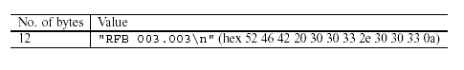

5.5.1.2 การกำหนดขอใช้สิทธิการใช้งาน (Authentication)
เมื่อจะใช้โพรโตคอลนี้เซิร์ฟเวอร์จะต้องส่งเมสเซจที่แสดงว่ามีการรับรองสิทธิที่ใช้ในการเชื่อมต่อด้วย
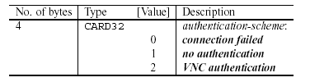

- Connection failed หากมีเหตุผลบางอย่างที่ทำให้การเชื่อมต่อผิดพลาด จะต้องตามด้วยสตริงที่อธิบายเหตุผลของการผิดพลาดนั้น
- No authentication ไม่มีการกำหนดการขอใช้สิทธิการใช้งาน
- VNC authentication มีการกำหนดการขอใช้สิทธิ จะตามด้วยเลข 16 ไบต์ที่ทำการสุ่มมา

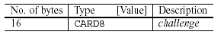
ไคลเอนต์จะต้องเข้ารหัสการร้องขอด้วยการเข้ารหัสแบบ DES โดยการใช้รหัสผ่านที่ผู้ใช้ป้อนเป็นคีย์และส่งผลลัพธ์เป็น 16 ไบต์

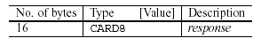
เซิร์ฟเวอร์จะส่งเมสเซจที่แจ้งให้ไคลเอนต์ทราบว่าการขอใช้สิทธินั้นสำเร็จ ถ้าการเชื่อมต่อสำเร็จโพรโตคอลจะต้องตามด้วยเมสเซจ Initialisation ถ้าหากไม่สำเร็จก็จะตัดการเชื่อมต่อ
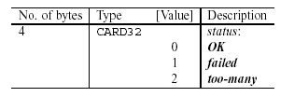
ถ้าหากในการขอใช้สิทธินั้นผิดพลาดหลายครั้งติดต่อกันโพรโตคอลไม่ควรจะอนุญาตให้มีการเชื่อมต่อจากไคลเอนต์ตัวนั้นอีก

5.5.1.3 ClientInitailisation
ในการเชื่อมต่อนั้นไคลเอนต์จะต้องส่งเมสเซจที่แสดงการเริ่มต้นการเชื่อมต่อ

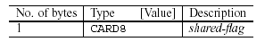
5.5.1.4 ServerInitialisation
หลังจากมีการรับเมสเซจClientInitialisationจากไคลเอนต์แล้วเซิร์ฟเวอร์จะต้องส่ง ServerInitialisation ออกไปด้วยซึ่งเมสเซจตัวนี้จะบอกความกว้าง ความยาวของเฟรมบัฟเฟอร์,รูปแบบของพิกเซลและชื่อที่เกี่ยวพันกับเดสก์ท็อปของมัน
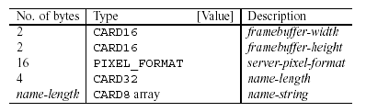
ที่ pixel-format เป็น
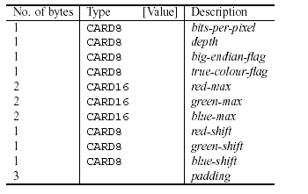
server-pixel-format จะเป็นตัวกำหนดรูปแบบพิกเซลตามปกติของเซิร์ฟเวอร์ รูปแบบพิกเซลจะถูกนำมาใช้ก็ต่อเมื่อไคลเอนต์มีการเรียกร้องรูปแบบที่แปลกออกไป โดยการส่งเมสเซจ SetPixelFormat
จำนวนบิตต่อพิกเซล (bit-per-pixel) เป็นจำนวนบิตที่ใช้บนพิกเซลหนึ่งๆซึ่งมันจะต้องมากกว่าหรือเท่ากับความกว้างของกรอบที่ถูกส่งมา ซึ่งบิตเหล่านี้จะเป็นตัวบอกค่าความละเอียดของพิกเซล โดยค่านี้จะต้องมีค่า 8,16 หรือ 32 และระบบจะไม่สนับสนุนการทำงานหากมีค่าน้อยกว่า 8 บิตลงมา
ในกรณีที่บิ๊กเอนเดียนแฟล็ก (Big-endian-flag) ไม่เป็น 0 (เป็นจริง) ถ้าพิกเซลที่ใช้หลายๆไบต์เป็นบิ๊กเอนเดียน อาจแปลได้ว่า ใช้ 8 บิตต่อพิกเซล
ถ้า ทรู-คัลเลอร์-แฟล็ก (true-colour-flag) ไม่เป็น 0 (เป็นจริง) ให้เอาหกตัวสุดท้ายเป็นตัวกำหนดความคมชัดของสีต่างๆในแต่ละพิกเซล
เรดแมกซ์ (Red-max) เป็นค่าสูงสุดของสีแดง (= 2^{n} – 1 ที่ n เป็นจำนวนบิตของสีแดง) ข้อควรจำ ค่าเหล่านี้จะเก็บในรูปแบบบิ๊กเอนเดียน
เรดชิพ (Red-shift) เป็นจำนวนครั้งในการเลื่อนของสีแดง กรีนแมกซ์ (Green-max) กรีนชิพ (Green-shift) บลูแมกซ์ (ฺBlue-max) บลูชิพ (Blue-shift) ก็เป็นแบบเดียวกับสีแดง ตัวอย่าง หาค่าของสีแดง (ระหว่าง 0 ถึง ค่าสูงสุดของสีแดง) จากพิกเซลที่ให้ วิธีทำดังนี้
- สลับค่าของพิกเซลให้สอดคล้องกับบิ๊กเอนเดียนแฟล็ก (ตัวอย่างเช่น ถ้าบิ๊กเอนเดียนเป็น 0 และลำดับไบต์ของโฮสต์เป็นบิ๊กเอนเดียน ให้ทำการสลับค่าได้)
- ให้ทำการเลื่อนเรด-ชิพ ไปทางขวา
- ทำการ AND ด้วย เรด-แมกซ์ (ในลำดับไบต์ของโฮสต์)

ในตอนนี้มีจำนวนน้อยหรือเกือบไม่มีเลยที่สนับสนุนการทำงานของตารางสี บางงานอาจจะทำได้แต่จะไม่สมบูรณ์ มันจะต้องเพิ่มข้อกำหนดบางอย่างดังนี้
ถ้า ทรู-คัลเลอร์-แฟล็ก เป็น 0 (เป็นเท็จ) ให้เซิร์ฟเวอร์ใช้ค่าพิกเซลที่มันจะไม่รวมเอาความเข้มของสีแดง น้ำเงิน และเขียวใว้ แต่มันจะทำการชี้ไปยังแผนที่สีแทน ซึ่งค่าที่อยู่ในแผนที่สีสามารถที่จะเซตโดยไคลเอนต์โดยใช้ FixColourMapEntries เมสเซจ หรือโดยเซิร์ฟเวอร์ โดยใช้ SetColourMapEntries
แต่ FixColourMapEntries เมสเซจนั้นไม่สนับสนุนการทำงานโดยเซิร์ฟเวอร์ใดๆที่ใช้งานอยู่ในปัจจุบันนี้และแผนที่สีจะสนับสนุนการทำงานทั้งหมดโดยเซิร์ฟเวอร์แบบ X-base เท่านั้น ในความเป็นจริงแล้วการสนับสนุนการทำงานของแผนที่สีนั้นไคลเอนต์จำเป็นจะต้องมีความสามารถที่จะกำหนดค่าพิกเซลเฉพาะอันที่ไม่ต้องการให้เซิร์ฟเวอร์ใช้ได้ซึ่งคุณสมบัตินี้อาจถูกเพิ่มเข้าไปในเวอร์ชันถัดไปขอโพรโตคอลแต่ตอนนี้ยังไม่ได้เพิ่มคุณสมบัติข้อนี้เข้าไป

5.5.2 เมสเซจที่ส่งจากไคลเอนต์ไปยังเซิร์ฟเวอร์ (Client to server message)
5.5.2.1 SetPixelFormat
เป็นการกำหนดรูปแบบค่าของพิกเซลที่ควรจะทำการส่งไปในเมสเซจ FrameBufferUpdate ถ้าไคลเอนต์ไม่สามารถส่งเมสเซจ SetPixelFormat ได้ ให้เซิร์ฟเวอร์ใช้รูปแบบค่าของพิกเซลตามที่เคยใช้อยู่ก่อนหน้าโดยจะถูกกำหนดในเมสเซจ ServerInitialisation
ณ ตอนนี้ (1998) มีคอมพิวเตอร์จำนวนน้อยที่ไม่สนับสนุนแผนที่สีหรือทำงานแต่ทำได้ไม่สมบูรณ์จึงต้องมีการเพิ่มบางส่วนดังนี้
ถ้า true-colour-flag เป็น 0 ให้นำเอาแผนที่สีนั้นมาใช้งานได้ ตัวไคลเอนต์เองสามารถกำหนดตัวที่จะให้คงที่ภายในแผนที่สีได้โดยใช้เมสเซจ FixColourMapEntries ตัวอื่นๆที่ไม่ได้ถูกทำให้มีค่าคงที่โดยไคลเอนต์สามารถที่จะถูกปรับเปลี่ยนค่าได้โดยเซิร์ฟเวอร์ได้โดยใช้เมสเซจ SetColourMapEntries
ในทันทีที่ไคลเอนต์มีการส่งเมสเซจนี้ออกไปแผนที่สีก็จะว่างเปล่าถ้าก่อนหน้านี้มีการกำหนดให้มันมีค่าคงที่โดยไคลเอนต์หรือเซิร์ฟเวอร์ตัวไดตัวหนึ่ง
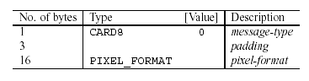
ที่ PIXEL_FORMAT ถูกอธิบายไว้ในหัวข้อ เรื่อง Pixel Format แล้ว
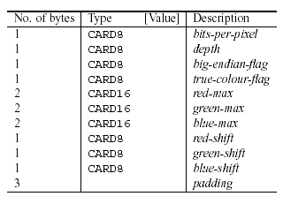

5.5.2.2 FixColourMapEntries
ในเวลานี้มีคอมพิวเตอร์จำนวนน้อยที่ไม่สนับสนุนแผนที่สี หรือทำงานได้แต่ทำได้ไม่สมบูรณ์จึงต้องมีการเพิ่มบางส่วนดังนี้
เมื่อรูปแบบพิกเซลใช้แผนที่สีนี้ เมสเซจตัวนี้จะบอกเซิร์ฟเวอร์ให้กำหนดค่าพิกเซลให้เพื่อทำการแมพกับค่าในแผนที่สีสำหรับกำหนดความสว่างของRGBนั่นหมายความว่าเซิร์ฟเวอร์อาจจะไม่ได้กำหนดความสว่างของค่าRGBเองสำหรับค่าความสว่างของพิกเซลเหล่านี้เราสามารถทำการกำหนดได้โดยใช้เมสเซจ SetColourMapEntries ซึ่งถ้าไคลเอนต์มีการกำหนดแผนที่สีตายตัวมันจะต้องทำการส่งเมสเซจ FixColourMapEntries ซึ่งจะอธิบายแผนที่สีของมันทั้งหมดที่มันต้องการและเซิร์ฟเวอร์จะแปลงค่าพิกเซลทั้งหมดไปเป็นค่าต่างๆ ที่ต้องใช้ในการเข้ารหัส สำหรับแผนที่สีของไคลเอนต์ในกรณีเช่นนี้เซิร์ฟเวอร์จะไม่สามารถส่งเมสเซจ SetColourMapEntries ออกไปได้เลยเพราะไคลเอนต์ได้กำหนดไว้ก่อนแล้วเมสเซจ FixcolourMapEntries จะไม่มีการสนับสนุนการใช้งานโดยเซิร์ฟเวอร์ที่มีใช้อยู่ในตอนนี้เลย
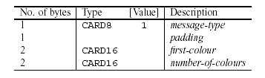
number-of-colours มีลักษณะดังนี้
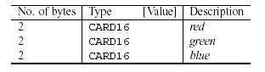

5.5.2.3 SetEncodings
เป็นการกำหนดชนิดของการเข้ารหัสของพิกเซลเดทาที่ส่งมาโดยเซิร์ฟเวอร์ลำดับของชนิดการเข้ารหัสจะถูกเก็บอยู่ในเมสเซจนี้โดยจะบอกโดยคร่าวๆเท่านั้นโดยไคลเอนต์จะนำค่านี้ไปใช้ในการอ้างอิงถึง(โดยการเข้ารหัสที่มาเป็นตัวแรกจะถูกกำหนดให้มีความสำคัญในการอ้างอิงถึงก่อนมากที่สุด)โดยเซิร์ฟเวอร์อาจจะใช้หรือไม่ใช้คำบอกใบ้นี้ก็ได้ ข้อมูลของพิกเซลจะถูกเข้ารหัสเป็นการเข้ารหัสแบบหยาบถ้าหากว่าไม่มีการกำหนดไว้ก่อน
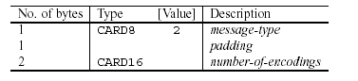

number-of-encodings จะถูกกำหนดดังข้างล่าง
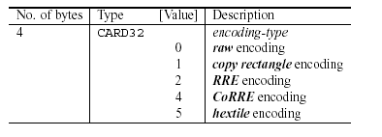

5.5.2.4 FramebufferUpdateRequest
เป็นการเปลี่ยนแปลงค่าต่างๆภายในเครื่องเซิร์ฟเวอร์นั้นเครื่องไคลเอนต์จะสนใจเฉพาะในพื้นที่ของเฟรมบัฟเฟอร์ซึ่งจะถูกกำหนดโดย ตำแหน่งของ เอ็กซ์,วาย ความกว้างและความสูง โดยปกติแล้วเซิร์ฟเวอร์จะตอบสนองกับ FramebufferUpdateRequest โดยการส่ง FramebufferUpdate อย่างไรก็ตามการส่ง FramebufferUpdate ครั้งเดียวอาจมีการส่ง FramebufferUpdateRequests เพื่อตอบสนองหลายครั้งก็ได้
เซิร์ฟเวอร์จะกำหนดให้ไคลเอนต์ทำการเก็บสำเนาของตัวที่มีการเปลี่ยนแปลงทั้งหมดในเฟรมบัฟเฟอร์หมายความว่าเซิร์ฟเวอร์จำเป็นจะต้องส่งข้อมูลที่มีการปรับปรุงข้อมูลไปยังเซิร์ฟเวอร์บ่อยๆ
อย่างไรก็ตามถ้ามีการสูญหายของข้อมูลที่จำเป็นเกิดขึ้นระบบจะให้ไคลเอนต์ส่ง FramebufferUpdateRequest ใหม่และทำการเซต incremental เป็น 0 (เป็นเท็จ) จากการร้องขอข้อมูลครั้งนี้เซิร์ฟเวอร์จะส่งข้อมูลทั้งหมดของพื้นที่ที่ถูกกำหนดไว้ให้เร็วที่สุดเท่าที่จะเป็นไปได้ พื้นที่เหล่านี้จะไม่ทำการปรับปรุงข้อมูลและส่งข้อมูลโดยการใช้การเข้ารหัสแบบ copy rectangle แน่นอน
ถ้าไคลเอนต์ไม่มีการสูญหายของข้อมูลของพื้นที่ที่มีการเปลี่ยนแปลงเกิดขึ้นให้มันทำการส่ง FramebufferUpdateRequests ใหม่และทำการเซตให้ incremental ไม่เป็น 0 (เป็นจริง) ถ้าเมื่อไหร่ก็ตามที่มีการเปลี่ยนแปลงของพื้นที่ที่ถูกกำหนดไว้ของเฟรมบัฟเฟอร์ เซิร์ฟเวอร์จะส่ง FramebufferUpdate ดังนั้นอาจจะไม่มีการกำหนดระยะเวลาการทำการปรับปรุงข้อมูลระหว่าง FramebufferUpdateRequests และ FramebufferUpdate
ในกรณีของไคลเอนต์แบบทำงานเร็วมันอาจจะเลือกการส่ง FramebufferUpdateRequests ในอัตราความเร็วที่ปกติเพื่อหลีกเลี่ยงการใช้เน็ตเวิร์กเกินส่วนที่จะใช้ได้

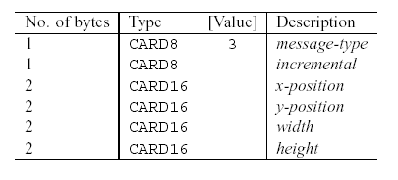
5.5.2.5 KeyEvent
เป็นการกดหรือปล่อยปุ่ม โดย Down-flag จะไม่เป็น 0 (เป็นจริง) ถ้าปุ่มกำลังถูกกด และเป็น 0 (ไม่เป็นจริง) เมื่อปุ่มถูกปล่อย โดยค่าของปุ่มจะถูกกำหนดค่าโดยเรียกว่า “keysym” ค่าของปุ่มโดยปกติแล้วจะถูกกำหนดในค่ารหัส ASCII โดยค่าปุ่มทั่วๆไปมีค่าดังนี้
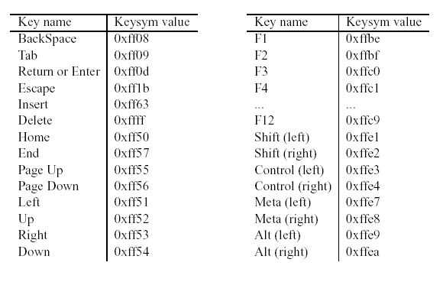5.5.2.6 PointerEvent
เป็นตัวแสดงการเคลื่อนที่ของตัวชี้หรือการกดหรือปล่อยปุ่มของตัวชี้ โดยตัวชี้จะมีค่าตำแหน่งเอ็กซ์ ตำแหน่งวาย และสถานะปัจจุบันของปุ่มมีค่าตั้งแต่ 1 ถึง 8 โดยจะใช้บิต 0 ถึง 7 ของ button-mask ตามลำดับ โดย 0 หมายถึงขึ้น 1 หมายถึงลง ( ถูกกด)
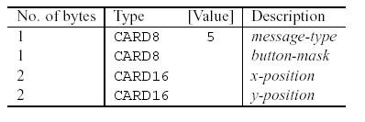

5.5.2.7 ClientCuttext
ตัวไคลเอนต์เองจะมีตัวอักษรอยู่ในบัฟเฟอร์ตัด (cut-buffer) ของมันเอง ตัวจบบรรทัดจะแทนด้วย แอสกีค่า10 และไม่จำเป็นต้องมี carriage-return
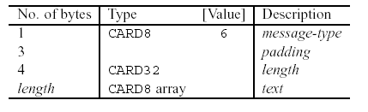

5.5.3 Server to client Messages
5.5.3.1 FramebufferUpdate
เป็นการปรับปรุงเฟรมบัฟเฟอร์ ซึ่งจะประกอบจากลำดับการส่งกรอบข้อมูลพิกเซล ฝั่งไคลเอนต์จะทำการเก็บข้อมูลของพิกเซลเหล่านั้นใว้ในเฟรมบัฟเฟอร์ของมันเองโดยมันจะทำการตอบสนองกับเมสเซจFramebufferUpdateRequests จากไคลเอนต์ซึ่งอาจจะไม่มีการกำหนดช่วงเวลาการตอบสนองระหว่าง FramebufferUpdateRequests และ FramebufferUpdate
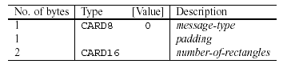
number-of-rectanglesจะเป็นตัวบอกจำนวนกรอบของข้อมูลพิกเซลโดยแต่ละกรอบจะประกอบด้วย
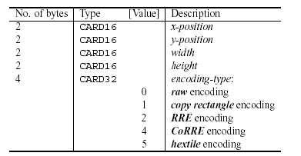

ตารางดังข้างล่างนี้จะเป็นตัวกำหนดชนิดของการเข้ารหัส
- ในการเข้ารหัสแบบ raw ข้อมูลจะประกอบจาก ความกว้าง X ความสูง ของค่าพิกเซล ซึ่งค่าเหล่านี้จะแทนแต่ละพิกเซลในการแสกนเส้นจากซ้ายไปขวาตามลำดับ
- การเข้ารหัสแบบ copy rectangles ข้อมูลจะประกอบด้วย
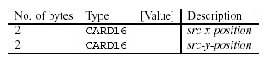
- การเข้ารหัสแบบ RRE ข้อมูลจะมีส่วนหัวดังนี้

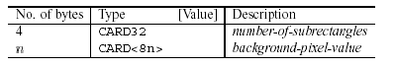
ที่ 8n คือ จำนวนบิตต่อหนึ่งพิกเซลที่มีการตกลงระหว่างไคลเอนต์และเซิร์ฟเวอร์ ทั้งที่อยู่ในเมสเซจ ServerInitialisation และ เมสเซจ SetPixelFormat โดยตัวอย่างข้างล่างจะเป็นโครงสร้างของ number-of-subrectangles

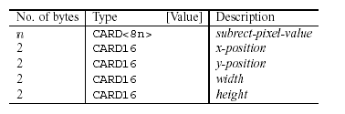

- การเข้ารหัสแบบ CoRRE ข้อมูลจะมีส่วนหัวดังนี้

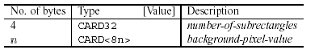
ที่ 8n เป็น จำนวนบิตต่อหนึ่งพิกเซลซึ่งถูกตกลงโดยไคลเอนต์และเซิร์ฟเวอร์ไว้แล้วกำหนดได้ทั้งเมสเซจ ServerInitialisation หรือ เมสเซจ SetPixelFormat
โดย number-of-subrectangles มีตัวอย่างโครงสร้างดังข้างล่าง
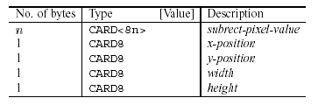
- การเข้ารหัสแบบ hextile กรอบจะถูกแบ่งออกเป็นชิ้นๆละ 16X16 พิกเซล โดยจะเริ่มต้นจากบนซ้ายโดยจะวิ่งจากซ้ายไปขวาจากบนลงล่างตามลำดับ ถ้าความกว้างของกรอบไม่หารด้วย 16 ลงตัว ให้ความกว้างของชิ้นสุดท้ายในแต่ละแถวมีขนาดเล็กลงในทำนองเดียวกันหากความสูงหารด้วย 16 ไม่ลงตัวชิ้นสุดท้ายในแต่ละแถวจะต้องมีขนาดเล็กลงเช่นเดียวกัน แต่ละชิ้นของกรอบจ้อมูลย่อยจะต้องเริ่มต้นด้วยไบต์ subencoding ซึ่งภายในจะมีบิตเหล่านี้
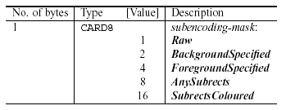
ถ้าบิต Raw มีการเซตบิตอื่นๆจะไม่ได้รับความสนใจอีกเลย
BackgroundSpecified ถ้ามีการเซตบิตนี้ ค่าพิกเซลของข้อมูลชิ้นนั้นจะถูกกำหนดสีพื้นหลังไว้ด้วย
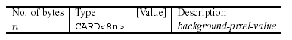
ที่ 8n คือจำนวนบิตต่อหนึ่งพิกเซลที่ตกลงกันไว้ระหว่างไคลเอนต์กับเซิร์ฟเวอร์โดยใช้เมสเซจ ServerInitialisation หรือเมสเซจ SetPixelFormat ชิ้นแรกของข้มูลที่เข้ารหัสที่ไม่ใช่การเข้ารหัสแบบ raw จะต้องมีการเซตบิตนี้ก่อน ถ้าไม่มีการเซตบิตนี้ก่อนพื้นหลังจะเหมือนกับชิ้นสุดท้ายก่อนหน้านี้

ForegroundSpecified ถ้ามีการเซตบิตนี้ค่าพิกเซลที่ตามมาจะเป็นตัวกำหนดสีพื้นหน้าเพื่อใช้สำหรับทุกกรอบย่อยในชิ้นนั้น
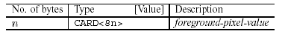
ถ้าหากมีการเซตบิตนี้ SubrecsColoured จะต้องเป็น 0

AnySubrects ถ้าถูกเซต ค่าหนึ่งไบต์ที่ตามมาจะเป็นตัวบอกจำนวนของกรอบย่อยมีรูปแบบตามข้างล่าง
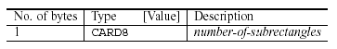

SubrectsColoured ถ้าถูกเซตแต่ละกรอบย่อยจะถูกนำด้วยค่าของพิกเซลที่จะเป็นตัวกำหนดสีของกรอบย่อยนั้นๆ ดังนั้นกรอบย่อยจึงเป็น
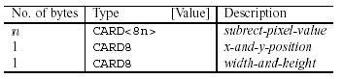
ถ้าไม่ถูกเซตกรอบย่อยทั้งหมดจะมีสีเดียวกันสำหรับสีพื้นหลังถ้าบิต ForegroundSpecified ไม่ถูกเซตให้ค่าของพื้นหน้าเหมือนกับชิ้นสุดท้าย กรอบย่อยจะมีค่า
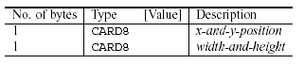
ตำแหน่งและขนาดของแต่ละกรอบย่อยจะถูกกำหนดในสองไบต์ทั้ง x-and-y-position และ width-and-height สี่บิตที่มีความสำคัญสูงสุดของ x-and-y-position กำหนดตำแหน่งของ X ตัวที่มีความสำคัญน้อยที่สุดกำหนดตำแหน่ง Y สี่บิตที่มีความสำคัญสูงสุดของ width-and-height กำหนดความกว้างบวกด้วยหนึ่ง และบิตต่ำลงมากำหนดความกว้างบวกด้วยหนึ่ง

5.5.3.2 SetColourMapEntries
ปัจจุบันนี้มีคอมพิวเตอร์จำนวนน้อยหรือเกือบไม่มีเลยที่สนับสนุนการทำงานของแผนที่สี หรืออาจจะทำงานแต่ไม่สมบูรณ์ จึงมีการเพิ่มบางอย่างลงไปดังนี้
เมื่อรูปแบบของพิกเซลเรียกใช้ แผนที่สี เมสเซจนี้จะบอกให้เครื่องไคลเอนต์กำหนดค่าของสีที่ควรจะทำการแมพไปเป็นความเข้มของสี RGB โดยเซิร์ฟเวอร์อาจจะกำหนดค่าของพิกเซลซึ่งไคลเอ็ท์อาจจะไม่พร้อมสำหรับการเซตความสว่างของ RGB โดยใช้ FixColourMapEntries

ปัจจุบันนี้ระบบที่สนับสนุนการทำงานของแผนที่สีทั้งหมดมีเพียงเซิร์ฟเวอร์ของ X-system เท่านั้น
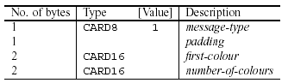
ข้างล่างจะเป็นรายละเอียดของ number-of-colours
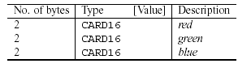
5.5.3.3 Bell
คือการกำหนดเสียงกริ่งของเครื่องไคลเอนต์
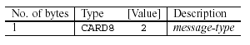
5.5.3.4 ServerCutText
ตัวไคลเอนต์เองจะมีตัวข้ออักษรอยู่ในบัฟเฟอร์ตัด (cut-buffer) ของมันเอง ตัวจบบรรทัดจะแทนด้วย แอสกีค่า10 และไม่จำเป็นต้องมี carriage-return
